

**2020年春季学期  
计算机学院《软件构造》课程**

**Lab 1实验报告**

|  |  |
| --- | --- |
| 姓名 | 余涛 |
| 学号 | 1180300829 |
| 班号 | 1803008 |
| 电子邮件 | [1063695334@qq.com](mailto:1063695334@qq.com) |
| 手机号码 | 15586430583 |

**目录**

1 实验目标概述 1

2 实验环境配置 1

3 实验过程 1

3.1 Magic Squares 2

3.1.1 isLegalMagicSquare() 2

3.1.2 generateMagicSquare() 3

3.2 Turtle Graphics 5

3.2.1 Problem 1: Clone and import 5

3.2.2 Problem 3: Turtle graphics and drawSquare 5

3.2.3 Problem 5: Drawing polygons 6

3.2.4 Problem 6: Calculating Bearings 6

3.2.5 Problem 7: Convex Hulls 7

3.2.6 Problem 8: Personal art 8

3.2.7 Submitting 9

3.3 Social Network 9

3.3.1 设计/实现FriendshipGraph类 9

3.3.2 设计/实现Person类 11

3.3.3 设计/实现客户端代码main() 12

3.3.4 设计/实现测试用例 13

4 实验进度记录 14

5 实验过程中遇到的困难与解决途径 15

6 实验过程中收获的经验、教训、感想 15

6.1 实验过程中收获的经验和教训 15

6.2 针对以下方面的感受 15

# 实验目标概述

本次实验通过求解三个问题，训练基本Java编程技能，能够利用Java OO开发基本的功能模块，能够阅读理解已有代码框架并根据功能需求补全代码，能够为所开发的代码编写基本的测试程序并完成测试，初步保证所开发代码的正确性。另一方面，利用Git作为代码配置管理的工具，学会Git的基本使用方法。

 基本的Java OO编程

 基于Eclipse IDE进行Java编程

 基于JUnit的测试

 基于Git的代码配置管理

# 实验环境配置

首先在lab0的实验报告中根据给出的网址下载安装了ecilpse，在git官网下载安装了git-bash，然后下载了jdk13，后来由于实验要求jdk8或jdk10，为了防止出错，又重新下载了jdk8配置在eclipse上，下载了junit4.13和hamcrest-core-1.3的jar包，由于git的操作并不熟悉，所以在csdn上查找了关于用git的操作与github进行联系的一些介绍，详见参考文章：<https://blog.csdn.net/qq_37512323/article/details/80693445>

由于装eclipse的过程中没有截图，所以只能文字描述遇到的问题了，在装eclipse时由于老师给的参考文章全英文，有些地方晦涩难懂，所以去了csdn求助，详见参考文章：<https://blog.csdn.net/woniuxyy/article/details/80283635>。后来在配置环境变量时不知道怎么做，教程好像少了一点讲解，然后又去搜索了关于如何配置环境变量的方法，详见参考文章：<https://jingyan.baidu.com/article/ed15cb1bacb6a81be2698110.html>

GitHub Lab1仓库的URL地址

<https://github.com/ComputerScienceHIT/Lab1-1180300829-1>

# 实验过程

请仔细对照实验手册，针对四个问题中的每一项任务，在下面各节中记录你的实验过程、阐述你的设计思路和问题求解思路，可辅之以示意图或关键源代码加以说明（但无需把你的源代码全部粘贴过来！）。

为了条理清晰，可根据需要在各节增加三级标题。

## Magic Squares

这次任务的目的是要求设计一个程序：

任务一：能够从五个已经提供的txt文档中读入数据，来判断输入的数据能否构成一个MagicSquare，若是则返回true，若不是则返回false且说明原因。MagicSquare是一个正方形图形，他的每一行、每一列和对角线的数字之和都相等。

任务二：对给出的generateMagicSquare函数进行扩充，使之能够产生一个MagicSquare并且将其输入到文本6.txt中，然后对其判断是否为MagicSquare。并且满足若输入的为奇数能产生MagicSquare，而输入偶数或者负数会返回false。

### isLegalMagicSquare()

**思路**：函数能够读入文件中的数字来储存在矩阵中，所以首先需要判断读入的数据能否构成一个矩阵，根据实验手册，需要判断的三张错误分别为行列数不相等、并非矩阵，矩阵中某些数字不是正整数，不是以\t作为分隔符。对三种错误进行判断并输出返回false。当没有这些错误时，分别计算矩阵每一行、每一列、对角线的和是否相等来判断能否构成MagicSquare，并返回true。

**过程**：

对于三种错误：

1. 行列数不相等、并非矩阵：我首先定义一个变量在读入每一行时进行加一的操作，来计算总行数，然后对每一列按照\t进行分割装在矩阵中，判断每一列是否与行数相等，若有一列不相等，则返回false。

2. 矩阵中某些数字不是正整数：与1中一样，首先按照\t将分割后的字符串装入数组中，然后判断这些字符串是否包含”.”或者”-”，若包含，则返回false。这样能够除掉包含小数和负数的情况。

3. 不是以\t作为分隔符：若不是以\t作为分隔符，则会在Integer.valueOfs时抛出异常信息，并返回false。

对于判断是否是MagicSquare定义如下：



分别计算每一行、每一列、对角线的和储存在相应数组中，首先判断三个数组的首元素是否相等，不相等返回false，然后在每一个数组内判断是否相等。最后返回true

**结果**：

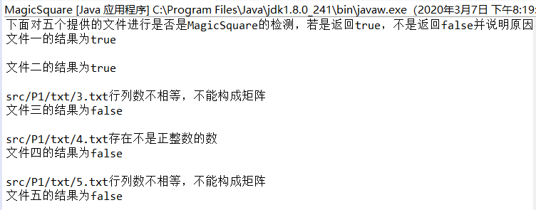

### generateMagicSquare()

流程图如下：

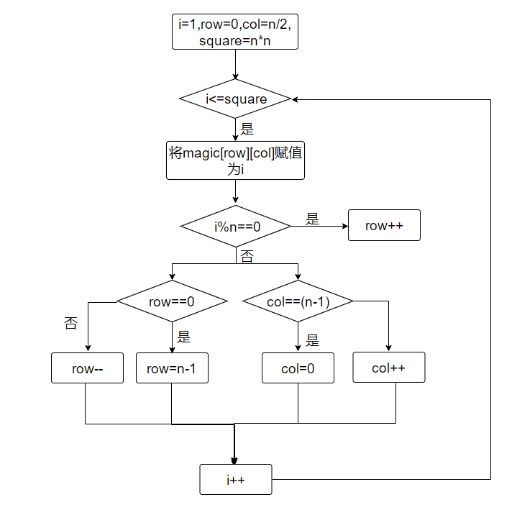

**思路**：实验手册已经给出了函数，只需要我们增加部分功能：：(1) 将产生的magic square写入文件\src\P1\txt\6.txt中；(2) 当输入的n不合法时（n为偶数、n为负数等），不要该函数抛出异常并非法退出，而是提示错误并“优雅的”退出——函数输出false结束。所以我们只需要在开始判断是否满足n的合法输入并且增加写入文件的操作。

**过程**：

在函数开头增加判断合法输入的操作：



在后面加入写入文件的操作：

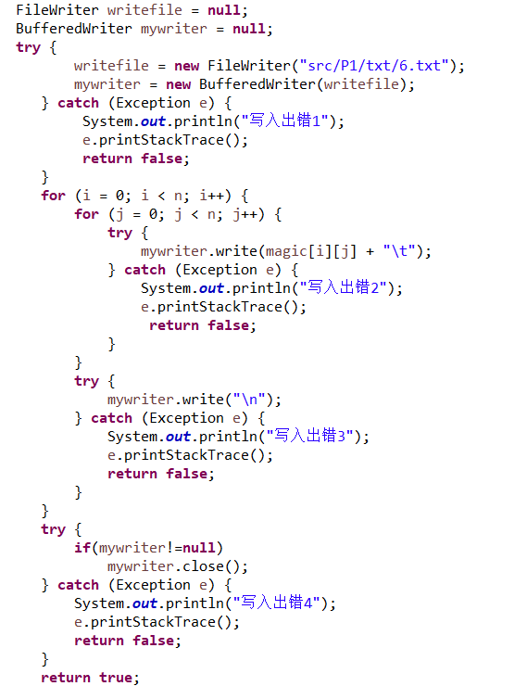

**结果**：

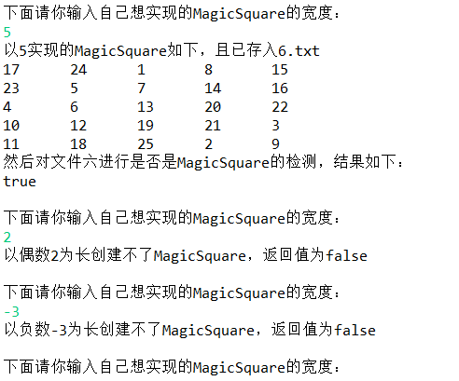

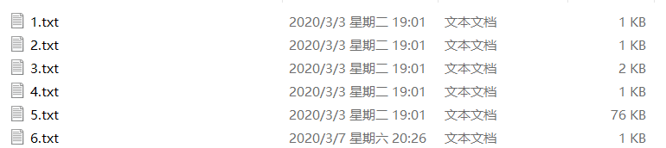

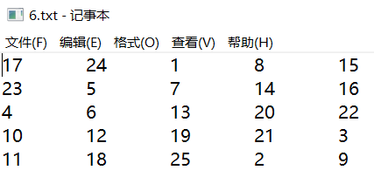

## Turtle Graphics

这次任务是为了实现一个绘图工具Trurtle Graphics，需要我们完成的任务为：画出一个正方形，计算正多边形内角，由正多边形内角得到边数，计算从一个点到另外一个点所需要转过的角度，给定一系列点计算每次转过的角度并返回在集合中，计算一系列点中的凸包，调用函数绘制图形，使用junit进行单元测试。

### Problem 1: Clone and import

首先打开实验手册提供的网站，从上面下载P2的包，并解压导入eclipse中。

创建git仓库的具体步骤当时并没有截图，大概步骤为：

1.获取秘钥： ssh -keygen -t rsa -C "your_email@youremail.com"；

2.找到秘钥并复制添加到github上；

3.ssh –T git@github.com;

4.git config –global user.name ”1180300829”;

5.git config –global user.emal ”1063695334@qq.com”;

详见参考网址：<https://blog.csdn.net/qq_37512323/article/details/80693445>

管理本地开发：

1. git add ;

2. git commit -m "   " ;

3. git push origin master.

### Problem 3: Turtle graphics and drawSquare

重复前进转弯90即可：

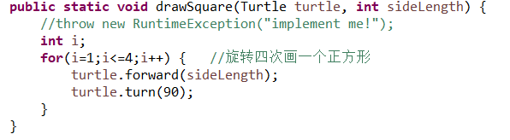

### Problem 5: Drawing polygons

计算正多边形内角只需根据正多边形内角=（边数-2）/sides写出calculateRegularPolygonAngle (int sides)

然后画正多边形只需调用此函数即可：

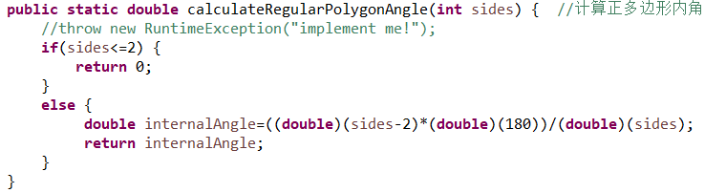

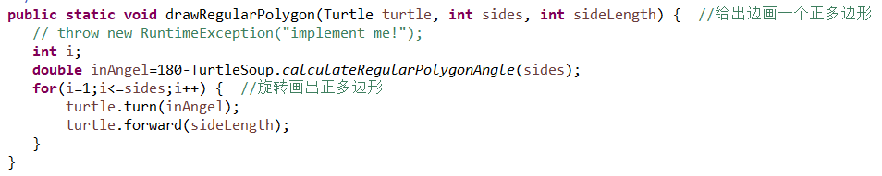

### Problem 6: Calculating Bearings

计算前进方向的偏转角只需要调用atan2函数得到弧度，然后调用toDegree转换成角度，特别注意若角度为负值，需要加上360。

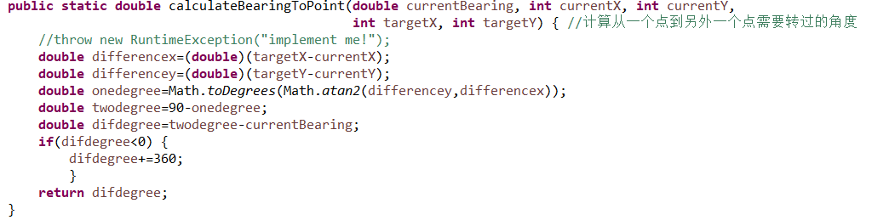

计算一系列点的偏转角不断调用上面的函数即可：

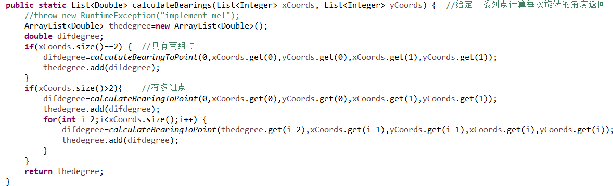

### Problem 7: Convex Hulls

计算给定集合中的凸包需要利用Gift wrapping algorithm算法，先找到最左下角的点加入集合，然后比较剩余点到此点的偏转角，找到偏转角最小的加入集合，当偏转角相同时，需要找到最长的一条边的点加入集合，最后即可得到凸包的点集。

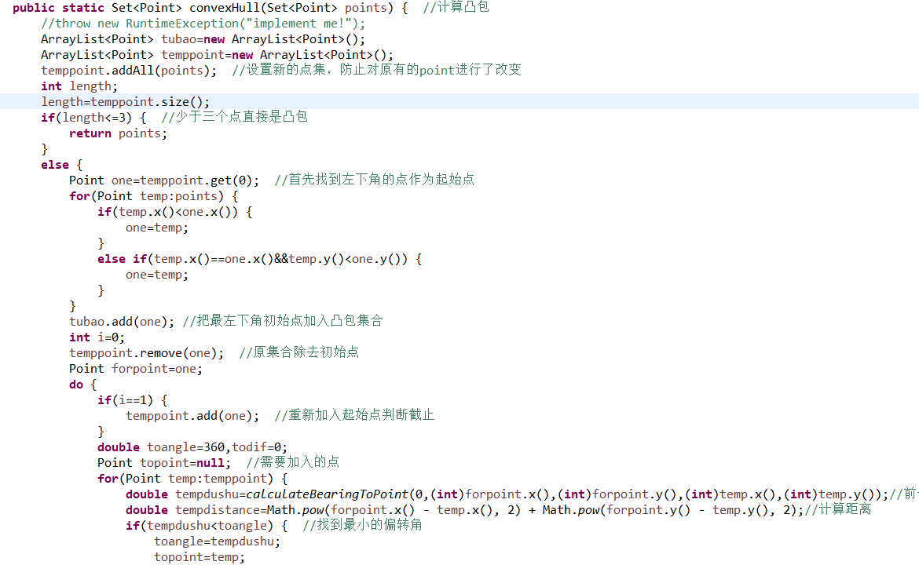

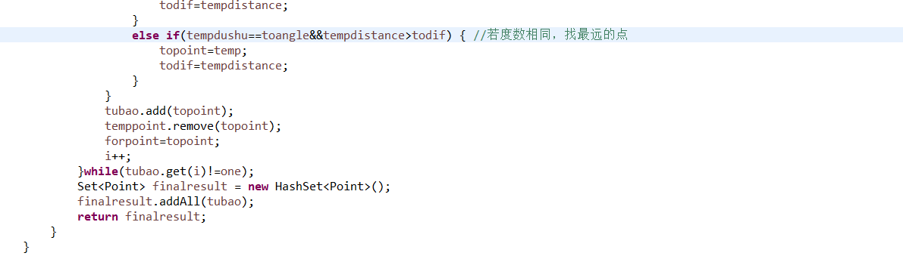

### Problem 8: Personal art

本人画的图代码如下：

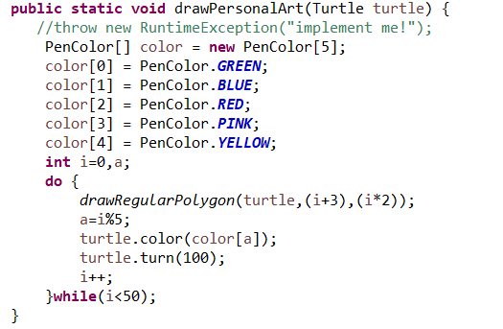

如图所示：

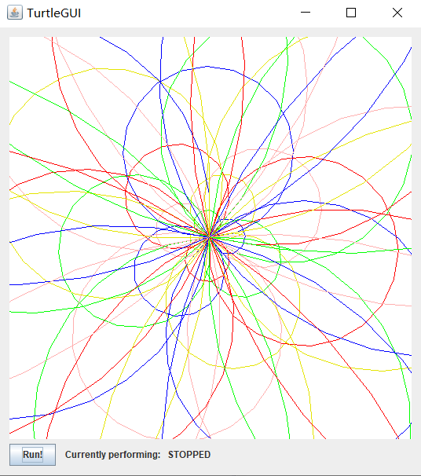

### Submitting

junit测试如下：

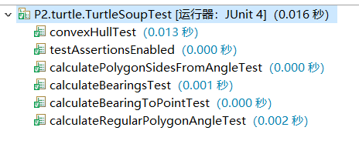

如何通过Git提交当前版本到GitHub上你的Lab1仓库。

(1).打开git-bash

(2).cd /F/Lab1-1180300829-1

(3).git add . Lab1-1180300829

(4).git commit –m “P1P2”

(5)git push origin master

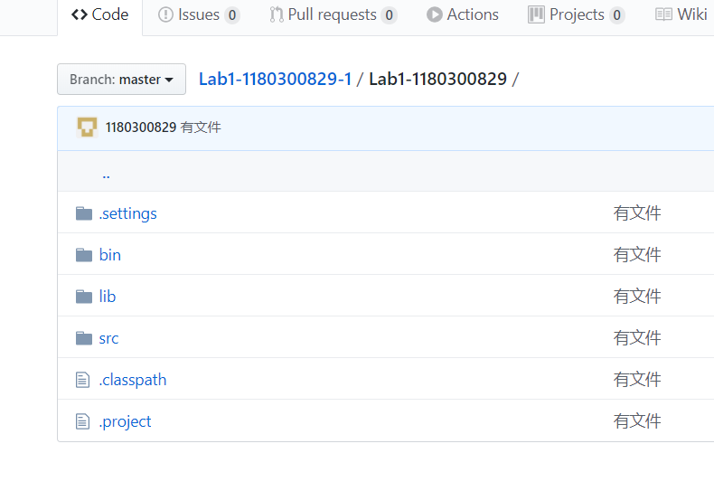

## Social Network

本次任务要求实现Person和FriendshipGraph两个类，用FriendshipGraph来构建Person之间的关系来模拟社交网络，能够计算出每两个Person之间的最短路径。

### 设计/实现FriendshipGraph类

**思路**：在FriendshipGraph类中我们要完成的功能为：增加一个人的对象addVertex（若是增加的人为已存在的则输出“此名已存在，重复”并结束程序），增加一条有向边addEdge，得到两个人之间的最短距离getDistance。对此三个功能的实现，主要是功能三的实现相对复杂，我们决定采取先广的方式求最短路径。

**过程**：

1.定义一个Person集合来储存所有人的对象，定义一个String集合来储存所有已经存在的名字：



2.定义构造方法对两个集合进行初始化：

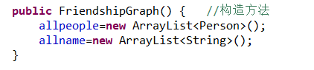

3.实现功能一：addVertex。实现此功能需要注意用来增加的Person对象是否已经存在，所以需要在开始判断allname集合中是否已经有了待增加的Person对象的名字，若已经存在，则输出“此名已存在，重复”并结束程序，若没有，则将待增加的新的Person对象加入allpeople集合中，并且将对象的名字加入allname集合中：

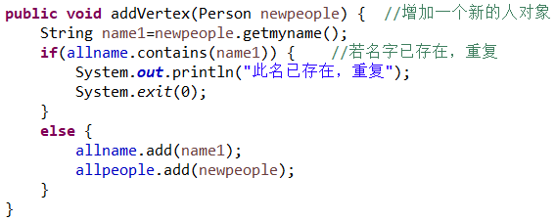

4.实现功能二：addEdge。实现此功能只需要调用Person类的addnewfriend方法即可：

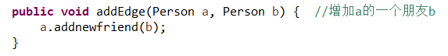

5.实现功能三：getDistance。实现此功能我们需要了解先广方式求最短路径的方法。首先我们需要知道若两个Person对象为同一个，则返回0。然后定义一个Map集合theway和一个Person队列myqueue，队列myqueue用来储存广搜的遍历结果，theway的Map集合用来储存广搜的所有元素及他们与第一个元素的距离。具体实现方法为首先将第一个元素c1入队，并且把第一个元素c1和下标0入集合，当队列非空时，弹出队首元素top，并且得到top在集合theway中的下标distance，然后调用gethisfriend函数得到队首元素的所有朋友allfriend，只要allfriend中的元素与c2不同，就把这些元素全部入队，并且把这些元素及下标distance+1放入集合。只要队列非空，继续执行以上步骤，直到找到某个元素与c2相同并且返回这个元素在集合theway中的下标。如果直到队列为空还没找到c2，则返回-1：

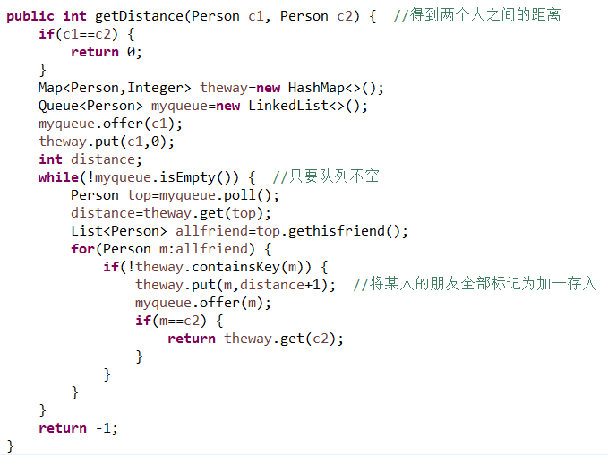

**结果**：

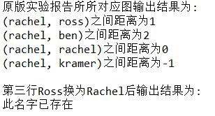

### 设计/实现Person类

**思路**：在Person类中我们要完成的功能为：增加本人的新朋友addnewfriend，得到本人的名字getmyname，得到本人的朋友列表getthisfriend。

**过程**：

1.定义一个String变量myname，储存名字，定义一个Person的集合friendofmyname，定义一个私有静态String集合hisallperson（用来储存所有已经存在的名字，防止定义相同名字的Person对象）：



2.构造方法：若名字已经在hisallperson中已经存在则输出“此名字已存在”并结束程序，否则初始化这个名字，并且将这个名字加入hisallperson中：

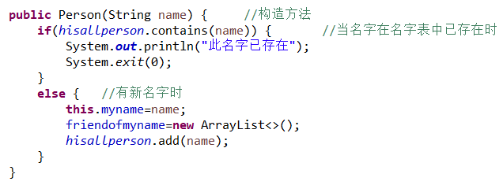

3.增加本人新朋友addnewfriend：直接将新Person对象加入friendofmyname中即可：

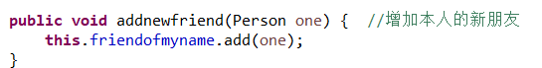

4. 得到本人的名字getmyname：直接返回即可：

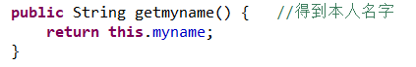

5. 得到本人的朋友列表getthisfriend，直接返回即可：

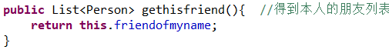

### 设计/实现客户端代码main()

直接复制实验报告的代码稍加修改即可：

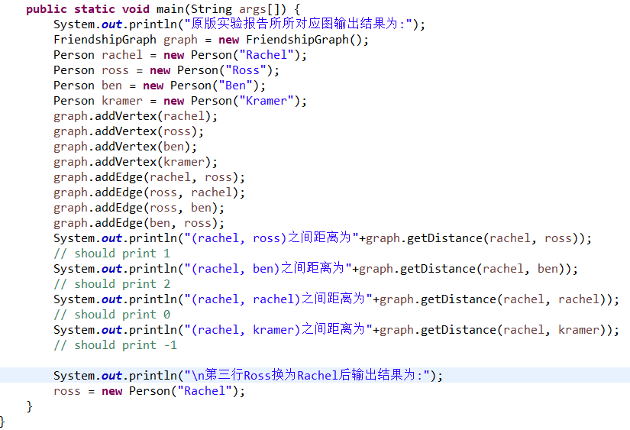

输出结果为：

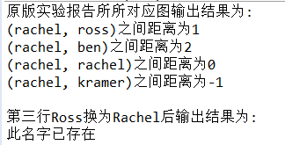

### 设计/实现测试用例

**思路**：分别要对在addVertex ，addEdge ，getDistance三个功能进行测试。对于addVertex，只需要设计test用例addVertextest，在里面建立四个Person对象全部执行addVertex，然后判断allpeople里面是都有这些对象即可。对于addEdge，只需设计test用例addEdgetest，在里面同样建立四个Person对象，执行addVertex后，执行addEdge然后判断他们的朋友中是否包含彼此即可。对于getDistance，只需设计test用例getDistancetest，在里面同样建立四个Person对象，执行addVertex后，执行addEdge后，使得三种距离等价类都存在，即距离为-1，距离为0，距离为正整数。

**过程**：

1.addVertextest：

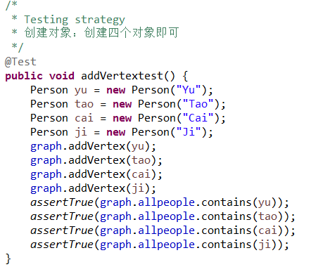

2. addEdgetest:

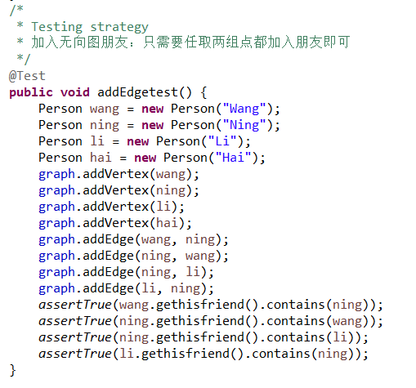

3.getDistancetest:

按照两个人之间的距离划分：距离为0，距离为-1，距离为大于1

是否同一个人划分：同一个人之间距离，两个人之间距离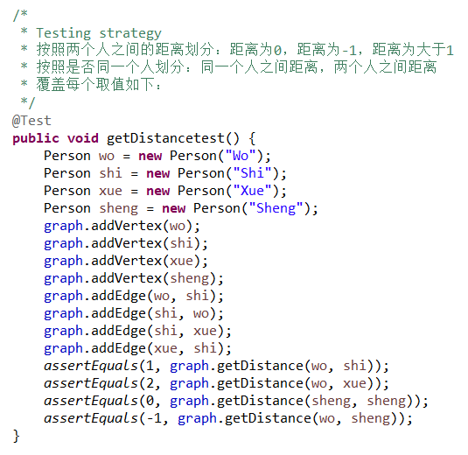

**结果**：

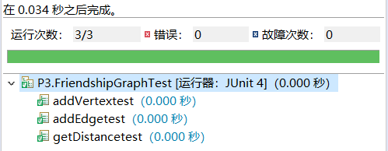

# 实验进度记录

请使用表格方式记录你的进度情况，以超过半小时的连续编程时间为一行。

|  |  |  |  |
| --- | --- | --- | --- |
| 日期 | 时间段 | 任务 | 实际完成情况 |
| 2020-02-27 | 17:00-19:30 | 编写P1的isLegalMagicSquare函数 | 按计划完成 |
| 2020-02-28 | 18:00-21:30 | 编写P1的generateMagicSquare函数并写完测试 | 按计划完成 |
| 2020-02-29 | 18:00-22:00 | 完成P2的1-6 | 按计划完成 |
| 2020-03-01 | 14:00-19:00 | 完成P2的凸包和个人画图并用自带的测试类完成了测试 | 中途出现结果不合适的问题，最后按计划完成 |
| 2020-3-3 | 19:00-22:00 | 完成P3的Person类 | 按计划完成 |
| 2020-3-7 | 15:00-20:00 | 完成P3的FriendshipGraph类 | 按计划完成 |
| 2020-3-8 | 19:00-21:00 | 完成P3的FriendshipGraphTest类 | 出现了单个函数测试没问题但综合测试出错的为题 |
| 2020-3-9 | 18:00-20:00 | 在检查代码后找到了P3测试类的问题，修改正确 | 按计划完成 |

# 实验过程中遇到的困难与解决途径

|  |  |
| --- | --- |
| 遇到的难点 | 解决途径 |
| git提交一次后第二次提交出现了问题 | 重新绑定ssh，全部从头设置 |
| P3的test出现单个函数测试没问题，总体测试出现问题 | 函数中private static变量时不变的，修改代码即可 |
| 脱离eclipse环境后用cmd运行java失败，全部抛出IO异常 | 将所有java程序放入与src同级的目录下用cmd运行 |

# 实验过程中收获的经验、教训、感想

## 实验过程中收获的经验和教训

1.由于是初次使用java，对java的众多语法不熟悉，处处碰壁；

2.学到了很多新知识，比如git的使用，junit的编写；

3.对java面向对象的特质有了更深的理解。

## 针对以下方面的感受

1. Java编程语言是否对你的口味？

很好，很多数据结构的函数可以直接使用

1. 关于Eclipse IDE

对于初学者还是很友好的，但是据说IDEA更智能

1. 关于Git和GitHub

尚待深入研究

1. 关于CMU和MIT的作业

主要由于英文太多，显得不太友好，但实验却使我颇有收获

1. 关于本实验的工作量、难度、deadline

工作量很大，难度还可以，deadline会和别的课冲突

1. 关于初接触“软件构造”课程

不清楚具体要干嘛